TITULO EM PORTUGUÊS, MAIÚSCULA, NEGRITO, FONTE: ARIAL, 12; CENTRALIZADO, ESPAÇO SIMPLES
Área temática: Inserir uma das 8 áreas trabalhadas na Extensão na qual o trabalho se insere (Comunicação, Cultura, Direitos Humanos e Justiça, Educação, Meio Ambiente, Saúde, Tecnologia e Produção, Trabalho)

Coordenador da Ação: Nome completo (deve constar entre parênteses: Coordenador/a da Ação de Extensão

Autores: Nome completo dos Autores

Palavras-chave: fonte Arial 12, negrito, alinhamento justificado - Inserir até 04 palavras separadas por vírgula.

RESUMO: fonte Arial 12, alinhamento justificado. Máximo de 300 palavras, sem parágrafo e sem citações bibliográficas. Deverá conter introdução, o objetivo do estudo, a metodologia, os resultados (parciais ou finais) e apontar as conclusões.

1 CONTEXTO DA AÇÃO

Aqui os autores devem contextualizar a ação, apresentando o objeto e os objetivos. (fonte arial, 12, justificado, espaço 1,5, recuo de parágrafo 2 cm na primeira linha).

2 DETALHAMENTO DAS ATIVIDADES

O trabalho deverá conter no mínimo 3 (três) e no máximo 6 (seis) páginas não numeradas, incluindo tabelas, quadros e figuras, e ser apresentado em uma coluna. A fonte deverá ser Arial, tamanho 12, para os títulos dos itens, dos subitens, do texto e das referências. Não deverão existir no texto palavras em negrito ou sublinhadas, para destacar segmentos do texto usar somente itálico.
O espaçamento deverá ser 1,5 no corpo do texto. E o parágrafo deverá ter 2 cm de recuo na primeira linha.
O formato do papel deverá ser A4, orientação retrato, com margens espelho, nas seguintes dimensões:
a) esquerda e superior: 3,0 cm;
b) direita e inferior: 2,0 cm;
Os itens e subitens deverão ser alinhados à esquerda, enumerados, em negrito e letra maiúscula. Não se utilizam ponto, hífen, travessão ou qualquer outro sinal após o indicativo numérico do item ou subitem.
As grandezas deverão ser expressas no Sistema Internacional (SI), e a terminologia científica (incluindo a nomenclatura e os símbolos gregos) deverá seguir as convenções internacionais de cada área em questão.

3 ANÁLISE E DISCUSSÃO

Neste item devem ser apresentados e discutidos os resultados mensuráveis e qualitativos da ação.
Poderão ser inseridas duas tabelas, figuras e gráficos, conforme demostração a seguir.
Tabela 01 – Modelo de tabela (fonte arial, 12)
Item | Quantidade | %
nonnoonon | 50 | 50
nininininiini | 50 | 50
Fonte: nonononononoon (fonte arial, 10)

Figuras deverão estar contidas no texto e numeradas, conforme abaixo.
Figura 01 – Espectro visível (fonte arial, 12)
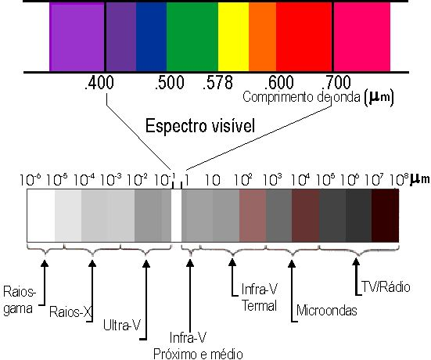
Fonte: nonononononoon (fonte arial, 10)

4 CONSIDERAÇÕES FINAIS

Apontar as considerações finais da ação de extensão.

AGRADECIMENTOS

Citar o nome da fonte financiadora do projeto se houver. Agradecer se necessário, a instituição que apoiou o projeto.

REFERÊNCIAS

Em ordem alfabética, alinhado a esquerda, conforme modelos abaixo:
a) Artigos de revistas,
GONÇALVES, L. M. G.; CESAR JUNIOR, R. M. Robótica, Sistemas Sensorial e Motos: principais tendências e direções. Revista de Informática Teórica e Aplicada, Porto Alegre, v.9, n.2, p. 7-36, out. 2002.

PEREIRA, M.L. et al. Determination of particle concentration in the breathing zone for four different types of office ventilation systems. Building and Environment: The International Journal of Building Science and its Applications, USA, v. 44, Issue 5, p. 904–911, maio de 2009.
b) Livros,
OLIVEIRA, José Paulo Moreira de; MOTTA, Carlos Alberto Paula. Como escrever textos técnicos. São Paulo: Pioneira Thomson Learning, 2005.
SANTAELLA, Lúcia; NÖTH, Winfried. Comunicação e semiótica. São Paulo: Hacker Editores, 2004.
c) Capítulo de livro,
MACHADO, Irene A. Os gêneros e o corpo do acabamento estético. In BRAIT, Beth (org.) Bakhtin: dialogismo e construção do sentido. 2. ed. rev. Campinas, SP: Editora da UNICAMP, 2005. Cap. 3, p. 131-148.
d) Trabalhos apresentados em congressos (Anais, Resumos, Proceedings, CDRom),
BIAVA, L. C. et al. A Perspectiva Semântica no Design de Interação: estilos de interação em diferentes formas de linguagem. In: Congresso Internacional de Ergonomia e Usabilidade, Design de interfaces e Interação Humano Computador, 8, 2008, São Luís. Anais... São Luís, jun. 2008. 1 CDRom.
e) Dissertações e teses,
MENEGHETTI, E. A. Uma proposta de uso da arquitetura trace como um sistema de detecção de intrusão. 2002. 105 f. Dissertação (Mestrado em Ciência da Computação ) – Instituto de Informática, UFRGS, Porto Alegre, 2002.
SILVA JR.,Pedro Armando da. Bancada para ensaios de materiais ferromagnéticos em chapa única sob campos rotacionais. 2007. 122 f. Tese (Doutorado em Engenharia Elétrica) - Curso de Pós-Graduação em Engenharia Elétrica, Universidade Federal de Santa Catarina, Florianópolis, 2007.
f) WWW (World Wide Web) e FTP (File Transfer Protocol), ALVES, Maria Bernadete Martins; ARRUDA, Susana Magareth. Como fazer referências: bibliográficas, eletrônicas e demais formas de documentos. Disponível em <http://www.bu.ufsc.br/framerefer.html >. Acesso em 26 de outubro de 2009.

OBS: inserir nota de rodapé fazendo referência: (1) ao coordenador/a da Ação com sua titulação, Unidade, Instituição e e-mail; e (2) demais autores, contendo os seguintes aspectos: Curso e/ou Unidade e Instituição para os acadêmicos/as, professores/as, técnico-administrativos e participantes externos. – formatação: fonte Arial 10, normal, alinhamento justificado.

